网站页面示意图

网站栏目
1、首页
2、关于睿艺
2.1 睿艺简介
2.2 联系我们（一个表单页，填写个人信息和建议、意见，提交给我们）

3、睿艺艺术品推荐目录
3.1 作品目录
3.1.1 作品详细内容页面

4、投资收藏咨询
4.1 收藏常识
4.2展览资讯
4.2.1艺术机构（画廊、美术馆、拍卖公司）
4.2.2 友情链接

5、联系我们（页面同“2.2”）
6、会员注册
6.1 浏览记录
6.2 收藏夹
6.3会员信息编辑

总体要求：
简洁、大方、直观、高贵而不奢华（公司的主要业务是作品销售，网站是展示作品的平台，这是核心）

网站兼容Ie、Safari、Firefox浏览器。

- 首页
睿艺  English
首页 | 关于睿艺 | 睿艺艺术品推荐目录 | 投资收藏咨询 | 联系我们 | 会员登录/注册


作品搜索

类别 | 全部 ▼ | 价格 | 全部 ▼ | 作者 | 全部 ▼ | 年代 | 全部 ▼ | 搜索
油画 版画
价格(RMB) 10-15万 15-20万 20-30万
作者
（默认显示油画和价格）

Copyright © 2009 Reart.cn Corporation, All Rights Reserved 睿艺 版权所有

电信业务审批[2008]字第242号 电信与信息服务业务经营许可证080364号 京ICP证080364号

作品详细查看
睿艺 English
首页 | 关于睿艺 | 作品推荐 | 博客 | 论坛 | 会员登录/注册
浏览该作品的人还浏览
以下作品：


作品名称
作者


作品名称
作者


作品名称
作者

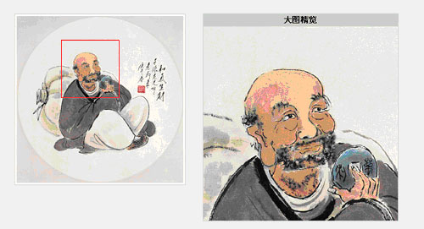
作者、作品名称 该作品已经有20人浏览
质地形式
尺寸
价格
作品点评
作品介绍（在出版物中出版的情况介绍等）
参展介绍（曾经参加过的展览介绍等）
作者简介

其它作品
作品名称 作品名称 作品名称

联系我们 | 合作机构 | 友情链接 | 服务条款 | 隐私保护 | 法律顾问 | 会员登录

Copyright © 2009 Reart.cn Corporation, All Rights Reserved 睿艺 版权所有
电信业务审批[2008]字第242号 电信与信息服务业务经营许可证080364号 京ICP证080364号

参考网站

画廊、艺术机构：
www.tagboat.com (我公司网站的主要功能参考此网站的功能设计)
www.gagosian.com（作品列表页参考该网站风格）
www.eyestorm.com

www.asianartsconsultancy.com
www.artsofasianet.com

拍卖公司：
www.sothebys.com
www.christies.com
图片显示形式：
http://www.artvip.com/auction/lieu.html?specialId=19904
http://www.artvip.com/auction/artInfo.html?artId=3079412
http://cnc.art139.com/html-cn/gallery.php?prod_type_id=147
http://cnc.art139.com/html-cn/gallery_details.php?prod_id=44442

